Приложение
к решению Совета депутатов городского
округа Домодедово Московской области
от 20.12.2017 № 1-4/861

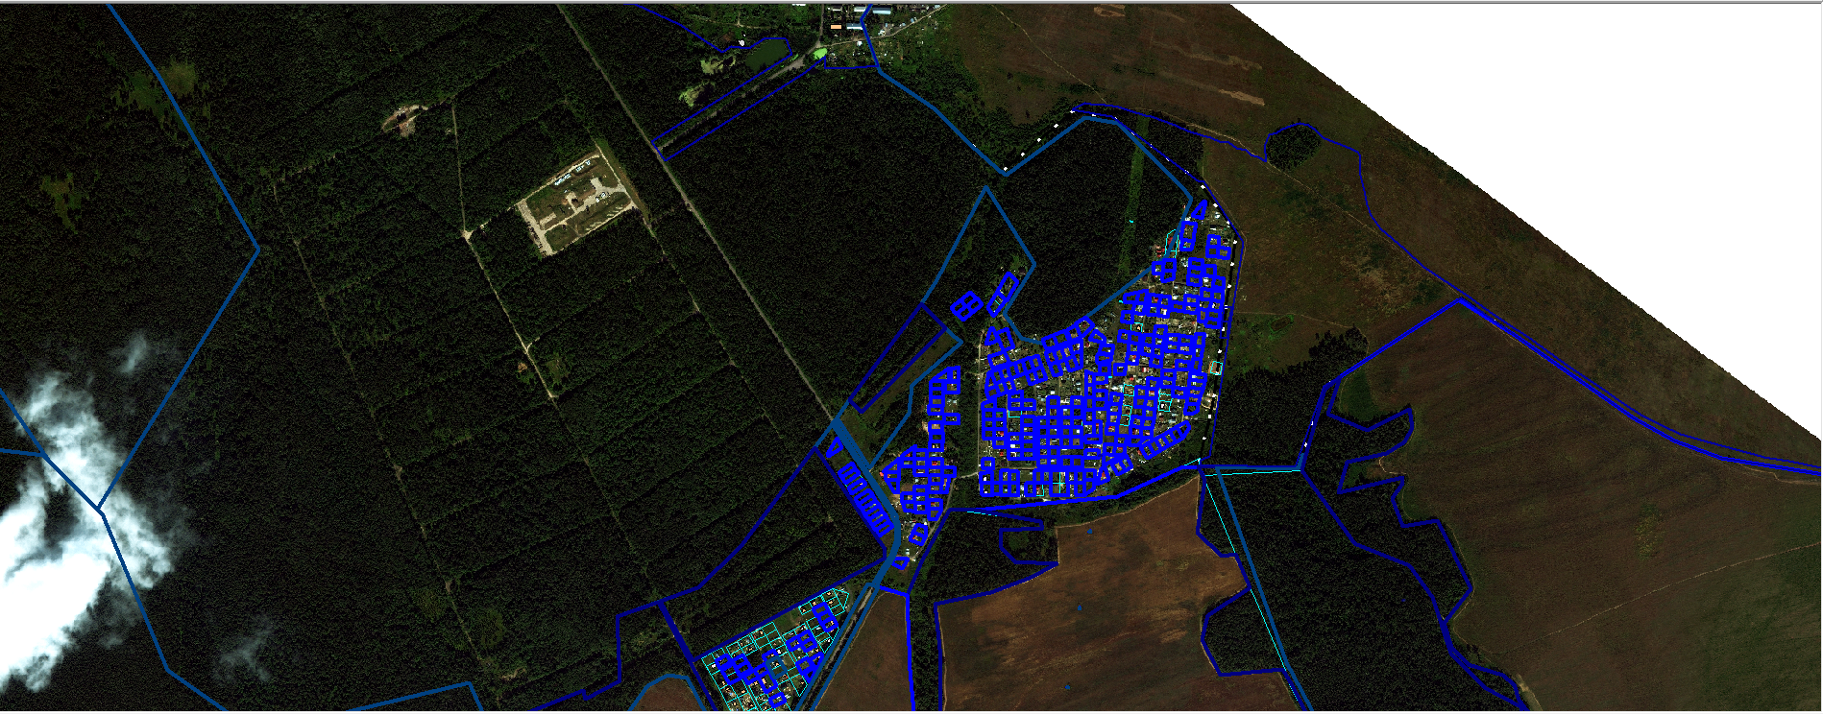
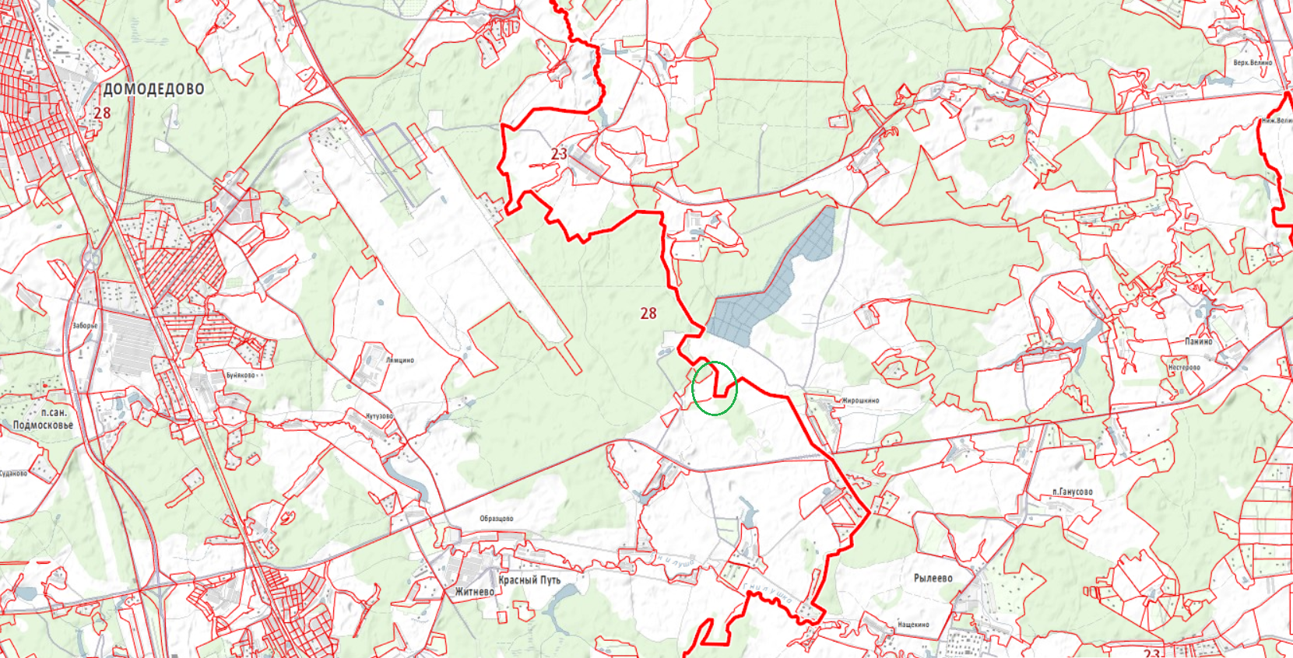
Условные обозначения:
существующая граница городского округа Домодедово
земельный участок с кадастровым номером 50:23:0000000:152423
предполагаемая граница городского округа Домодедово

